CONSEIL MUNICIPAL DU 20 avril 2017
L’an deux mille dix-sept, le 20 avril à vingt heures trente minutes, le Conseil Municipal de la Commune de THEZAN DES CORBIERES (Aude), s’est réuni en session ordinaire sous la présidence de Monsieur Patrick DAPOT, Maire.
Date de la convocation : 7 avril 2017
Etaient présents : Procuration pour :
DAPOT Patrick GILABERT Aude
PERAULT Françoise LATHAM David
NUFFER Nadia PIZZIGHINI Olivier
BOUNIOL Daniel
THEILLARD Jacqueline
DANIEL Jean-Yves
VALLIER Rémi
FALCOU Léone
Etaient absents : MARTY Patrice, ABARCA Christelle.
1° Approbation compte rendu de la séance du 2 mars 2017 :
Procès-verbal adopté à l’unanimité
2° Désignation du secrétaire de séance : Madame Perault Francoise
3° Présentation et approbation du Budget Primitif M14 (budget général) et M49 (budget eau et assainissement) : présentation Mme PERAULT Françoise :
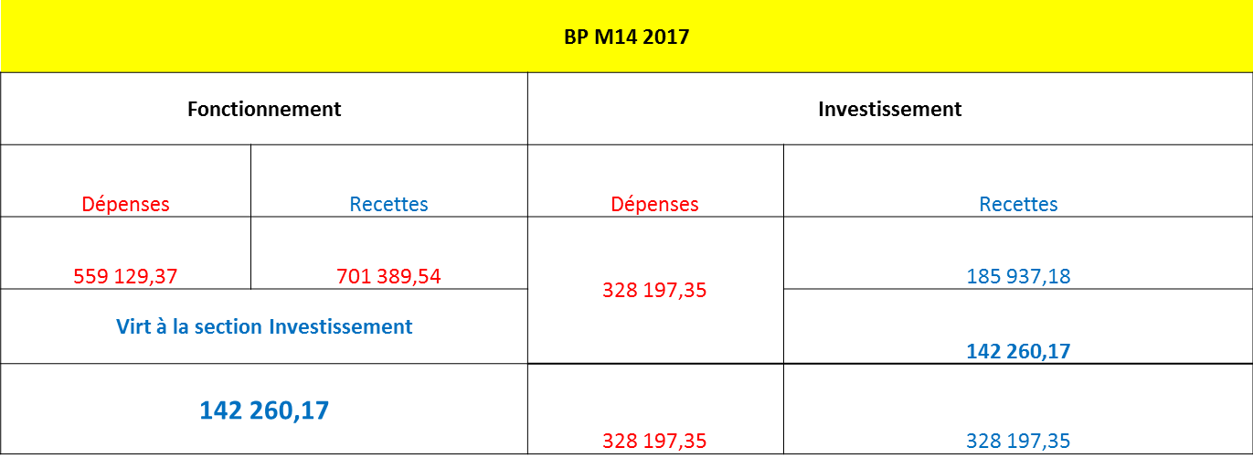
Pour la première fois, depuis 2014, un excédent de fonctionnement ayant été constaté en M14 (Budget principal) lors des comptes administratifs de 2016, l’établissement du Budget primitif M14 en a été grandement facilité. Le Budget primitif M14 prévoit un excédent en section de Fonctionnement de 142K€ qui permettrait d’autofinancer une partie des investissements.
Après délibération, le Conseil Municipal approuve le Budget primitif M14 à l’unanimité.

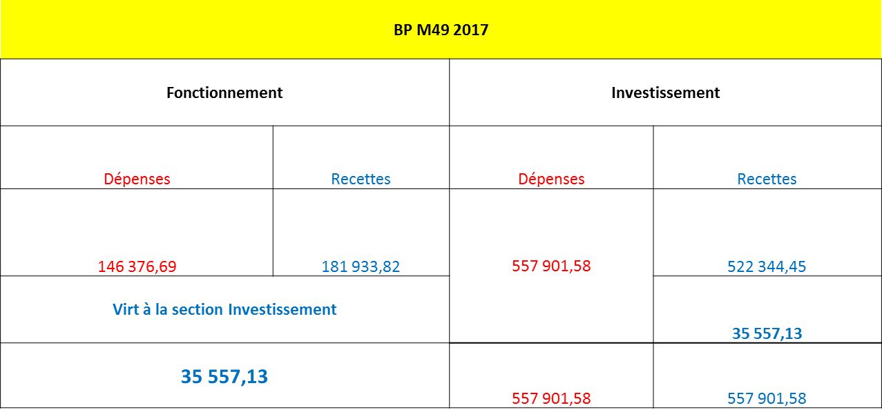
Le Budget primitif M94 prévoit un excédent en section de Fonctionnement de 35K€ qui viendrait se cumuler avec les excédents en section d’Investissement des années précédentes, en vue d’autofinancer une partie des éventuels besoins en gros investissements (station d’épuration par exemple).
Après délibération, le Conseil Municipal approuve le Budget primitif M49 à l’unanimité.
4° Point sur école : Monsieur le Maire confirme la remise en état en 2017, pour accueillir une classe, de l’appartement que la Mairie louait à Madame ABET. A noter : 48 élèves en début d'année scolaire 2016-2017. Pour la rentrée 2017 nous avons 59 élèves.

5° Travaux divers :
- Travaux réalisés et à venir : Monsieur BOUNIOL Daniel
Principaux travaux d’entretien (non exhaustif) :
- Tractopelle :
  - tranchée de 150m rue du Stade qui a permis, entre autres, de faire le point en vue de la réfection des différents branchements (réf : fuites)
  - réfection de 3 passerelles en bois,
  - dégagement du fossé du Chemin de la Prade,
  - dalle de de la rue du Moulin : cette dalle, très lourde, a été levée pour un état des lieux des arrivées/arrêts d’eau à cet endroit,
  - réfection de 140m de chemin au Ball trappe + 64m au chemin du Mouchassa,
  - reprise du caniveau fluvial route de Montseret.
- Désherbage : seuls les abords du cimetière sont désherbés avec un produit phytosanitaire, les autres emplacements sont désherbés manuellement par souci écologique.
- Création de 2 places de parking Handicapés : place de la Couverte et place de l’Ancienne église devant l’habitation de personnes handicapées.
- Remplacement tuiles : au Foyer municipal.
- Raccordement au réseau d’eau potable : rue du Moulin à vent, avec pose de compteur.
- Ouverture RD611 pour contrôle du débit d’eau
- Finition du mur du cimetiere : et préparation des socles qui accueilleront les 2 statues de la tombe des anges de l’ancien cimetière.

6° Implantation relais de téléphonie mobile FREE :
Monsieur le Maire confirme la signature du Bail avec implantation effective sur un terrain communal (stade) proche du relais ORANGE prévue Novembre 2017. Recette attendue : 5 000.00 €/an.
7° Proposition de délibération pour exonération taxe d’aménagement « cabanes de jardin » : Monsieur le Maire propose l’abandon de la taxe d’aménagement pour les « cabanes de jardin » de moins de 20M2. Après délibération par le Conseil Municipal adopte la proposition à l’unanimité.
8° Préparation et organisation du Bureau de vote pour les élections :
Les membres du Conseil municipal qui n’ont pas d’obligations professionnelles ou familiales, assistés (sans rémunération) par la Secrétaire de Mairie Hélène Cassignac, assureront bénévolement la tenue du Bureau de vote pendant les 4 tours des élections (2 aux Présidentielles, 2 aux Législatives).

